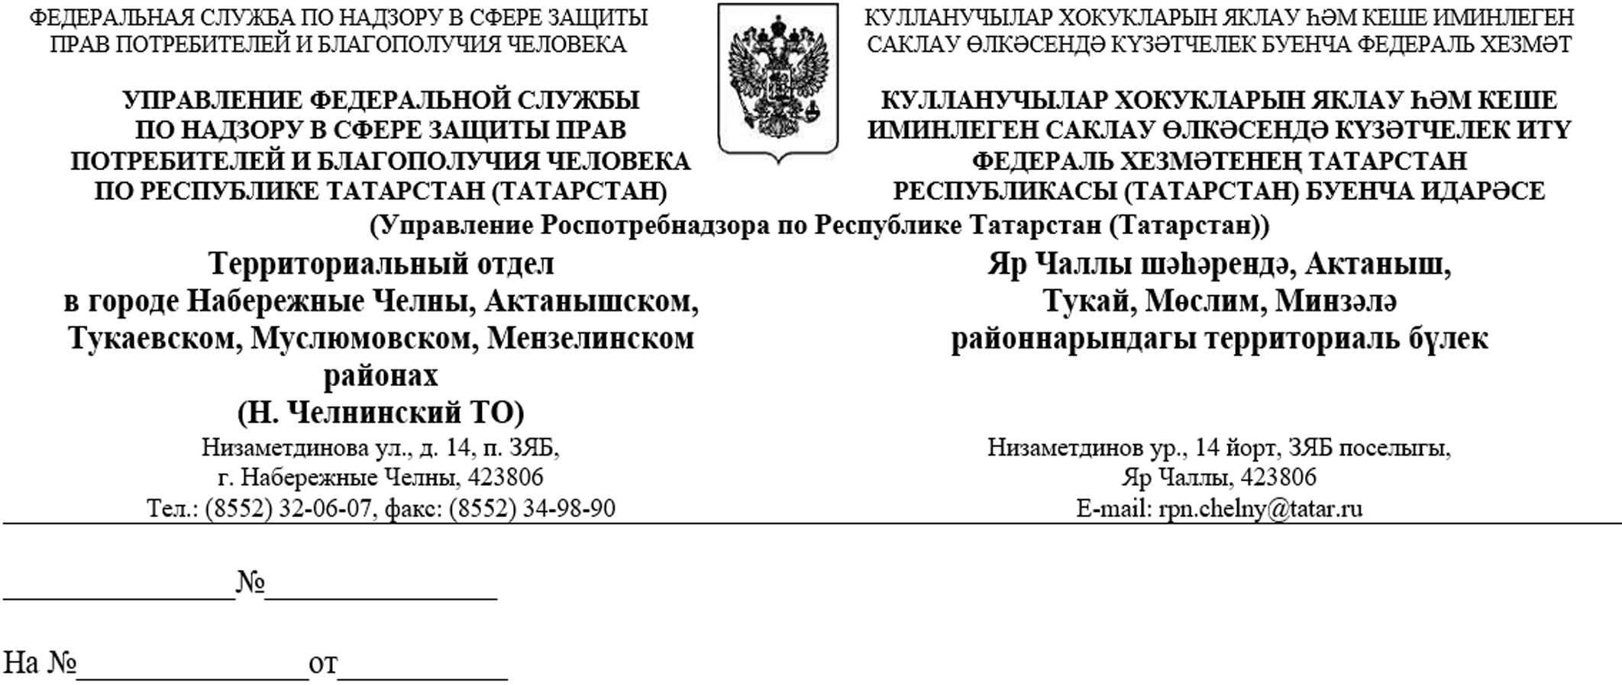
Руководителю
Исполнительного комитета
Тукаевского муниципального района А.Р. Хабибуллину

Руководителю
Исполнительного комитета
Муслюмовского муниципального района
И.Ф. Салихзянову

Руководителю
Исполнительного комитета
Мензелинского муниципального района М.Р. Каримову

Руководителю
Исполнительного комитета
Актанышского муниципального района
Р.А. Ильясову

Прошу Вас разместить на официальном сайте муниципального образования информацию для населения «О проведении «горячей линии» по вопросам детского отдыха, качества и безопасности детских товаров».

Приложение: на 1 л. в 1 экз.

Начальник И.Г. Бариев

(8552) 320599

Приложение

О проведении «горячей линии» по вопросам детского отдыха, качества и безопасности детских товаров

Управлением Роспотребнадзора по Республике Татарстан в период с 23.05.2022г. по 10.06.2022г. организовано тематическое консультирование граждан по вопросам детского отдыха, качества и безопасности детских товаров.
Граждане могут обратиться в Набережночелнинский территориальный отдел Управления Роспотребнадзора по телефону (8552) 32-05-39.
Консультации также можно получить:
- в Едином Консультационном центре Федеральной службы в сфере защиты прав потребителей и благополучия человека в круглосуточном режиме по телефону 8-8005554943;
- в Управлении Роспотребнадзора по Республике Татарстан по телефону (843) 273-15-83: понедельник-четверг с 10.00 по 17.00; пятница: с 10.00 по 15.45, перерыв с 12.00 до 12.45.

